Diseño de un sistema de venta e inventario para la empresa TecnoImport S.A.

MATERIA: DISEÑO DE SOFTWARE

PROFESOR: ING. DAVID JURADO MOSQUERA

INTEGRANTES:

* ALLISON BRITO MENDOZA
* PAULA GONZALEZ FREIRE
* OSCAR MARTINEZ FLORES

proyecto primer parcial | GRUPO 4

2019

Contenido

DESCRIPCION DE NUESTRA PROPUESTA 2

DIAGRAMA DE CASOS DE USO 3

DOCUMENTACION DE LOS CASOS DE USO 4

DIAGRAMA DE CLASES Y ASPECTOS 10

DIAGRAMA DE SECUENCIAS 11

MODELO ENTIDAD RELACION DE LA BASE DE DATOS 17

# DESCRIPCION DE NUESTRA PROPUESTA

Se diseñó un sistema para venta de productos y consulta del inventario de la matriz y sucursal, así como de la bodega para la empresa TecnoImport S.A. Dicha propuesta les permitirá vender, cotizar, consultar productos, así como llevar el control de los envíos que sean requeridos para abastecimiento de locales tanto como para envíos a domicilio de las ventas que se realicen.

Para ingresar al sistema será necesario iniciar sesión y podrá acceder a las funciones que necesitará hacer uso. El sistema interactúa con 4 roles:

* **Gerente**, es aquel que podrá consultar toda la información del sistema como los productos, envíos, ventas y bodega.
* **Vendedor**, es aquel que podrá cotizar, registrar las ventas tanto presenciales como aquellas que sean a domicilio, agregar en el sistema a los nuevos clientes que realicen su compra.
* **Jefe de bodega**, es aquel que se encargará de monitorear y registrar si el envío que fue requerido fue realizado con éxito, asi como consultar lo productos en la bodega.
* **Administrador**, es aquel que se encarga de administrar y darle mantenimiento a la base de datos, podrá registrar y actualizar los productos, usuarios del sistema.

# DIAGRAMA DE CASOS DE USO

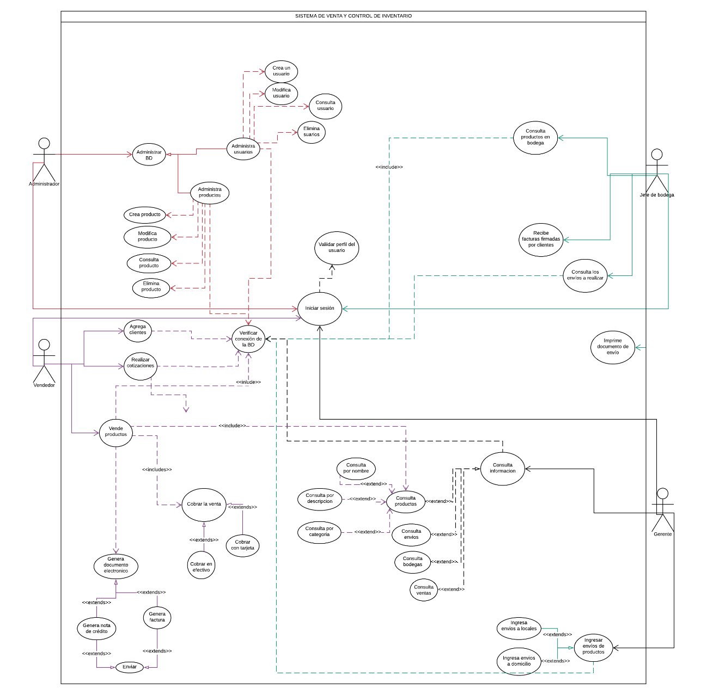

# DOCUMENTACION DE LOS CASOS DE USO

|  |  |
| --- | --- |
| **Caso de Uso** | |
| **ID** | **CDU-A01** |
| **Titulo** | Consultar producto por nombre |
| **Autor** | Grupo 4 |
| **Actor principal** | Gerente |
| **Actor secundario** |  |
| **Usa** |  |
| **Extiende** | Consultar información |
| **Descripción** | **Gerente**: quiere conocer que productos se encuentran en sus locales y la bodega |
| **Precondición** | Debe haber iniciado sesión y haber verificado que tiene conexión a la base de datos remota |
| **Secuencia normal** | 1. El gerente da clic en consultar 2. Filtra por nombre el producto a buscar 3. Escribe parte de la información del producto que desea buscar 4. Se muestra la/las coincidencias asociadas a la información que está buscando 5. Selecciona el producto deseado |
| **Secuencia alternativa** | No existe ese producto   1. Arrojará o no resultados asociados a la información ingresada pero no el producto deseado   Producto agotado   1. No hay stocks ni en el local, sucursal y/o bodega   Error en el sistema   1. Fallo en el sistema |
| **Postcondición** | Se muestra la información asociada al producto buscado |

|  |  |
| --- | --- |
| **Caso de Uso** | |
| **ID** | **CDU-A02** |
| **Titulo** | Cobrar la venta |
| **Autor** | Grupo 4 |
| **Actor principal** | Vendedor |
| **Actor secundario** |  |
| **Usa** |  |
| **Extiende** |  |
| **Descripción** | **Vendedor:** seleccionó los productos que el cliente desea comprar y necesita cobrarle al cliente el valor de dicha venta |
| **Precondición** | El vendedor debe haber iniciado sesión, debe haber verificado que esté trabajando con la base de datos remota o la base de datos local del local, también sabe que existen productos que seleccionó en el local o bodega, así como, que el cliente debe haber terminado de pedir productos. |
| **Secuencia normal** | 1. El sistema calculó el valor total de la venta 2. El vendedor pregunta si el cobro es por efectivo o tarjeta de debito 3. El vendedor realiza el cobro por la forma de pago que el cliente indica |
| **Secuencia alternativa** | El cliente paga con tarjeta, pero es rechazada la tarjeta   * No se puede efectuar el cobro de la venta   El sistema falla   * No se puede cobrar porque el sistema se cierra o deja de funcionar   El cliente desea pagar una parte con efectivo y otra parte con tarjeta |
| **Postcondición** | Se genera el documento electrónico |

|  |  |
| --- | --- |
| **Caso de Uso** | |
| **ID** | **CDU-A03** |
| **Titulo** | Agrega usuario |
| **Autor** | Grupo 4 |
| **Actor principal** | Administrador |
| **Actor secundario** |  |
| **Usa** |  |
| **Extiende** |  |
| **Descripción** | **Administrador:** Persona que agrega un nuevo empleado a la empresa, es decir, crea un nuevo usuario que se agrega a la base de datos. |
| **Precondición** | El administrador debe haber iniciado sesión y haber verificado que tiene conexión a la base de datos remota y el nuevo empleado no debe estar creado en la base de datos o tener estado inactivo. |
| **Secuencia normal** | 1. El administrador pide todos los datos necesarios del nuevo empleado. 2. Los ingresa en la base de datos. 3. Se verifica si los datos ingresados son correctos. 4. Se guardan los cambios en la base de datos. |
| **Secuencia alternativa** | Se pierde la conexión con la base.   * Se trabaja de modo offline   El usuario ya está registrado en el sistema.  El usuario tiene estado inactivo.  Error en el sistema. |
| **Postcondición** | ¡Un nuevo empleado ha sido agregado al sistema! |

|  |  |
| --- | --- |
| **Caso de Uso** | |
| **ID** | **CDU-A04** |
| **Titulo** | Modifica usuario |
| **Autor** | Grupo 4 |
| **Actor principal** | Administrador |
| **Actor secundario** |  |
| **Usa** |  |
| **Extiende** |  |
| **Descripción** | **Administrador:** Persona que modifica al usuario en cuestión, es decir mediante los datos proporcionados por un usuario para la correcta autenticación de este, actualiza los datos según el final deseado en la base de datos. |
| **Precondición** | El administrador debe haber iniciado sesión y haber verificado que tiene conexión a la base de datos remota y el usuario debe estar registrado en la base de datos además de tener estado activo. |
| **Secuencia normal** | 1. El administrador pide al usuario que proporcione sus datos. 2. Se busca al usuario en el sistema. 3. Se verifica que el usuario coincida con el resultado de búsqueda. 4. Se actualiza cualquier dato que se deseé cambiar (excepto el estado). 5. Se verifican los cambios. 6. Se guardan los cambios. |
| **Secuencia alternativa** | Se pierde la conexión.  El usuario no está registrado en el sistema.  El usuario tiene estado inactivo.  Error en el sistema. |
| **Postcondición** | ¡Se realizan los cambios exitosamente! |

|  |  |
| --- | --- |
| **Caso de Uso** | |
| **ID** | **CDU-A05** |
| **Titulo** | Consulta usuario |
| **Autor** | Grupo 4 |
| **Actor principal** | Administrador |
| **Actor secundario** |  |
| **Usa** |  |
| **Extiende** |  |
| **Descripción** | **Administrador:** persona encargada de buscar la información del usuario en cuestión, este uso solo provee información como tal. |
| **Precondición** | Debe haber iniciado sesión y haber verificado que tiene conexión a la base de datos remota, también el usuario debe estar registrado en la BD, el estado puede ser activo o inactivo. |
| **Secuencia normal** | 1. El administrador pide al usuario que proporcione sus datos para la verificación (o puede buscarlo por su PK). 2. Se busca al usuario en el sistema. 3. Se verifica que el usuario coincida con el resultado de búsqueda. 4. Se ejecuta una vista con todos los datos del usuario. |
| **Secuencia alternativa** | Se pierde la conexión.  El usuario no está registrado en el sistema.  Error en el sistema. |
| **Postcondición** | Se ejecuta correctamente la visualización de datos del usuario que se quería buscar. |

|  |  |
| --- | --- |
| **Caso de Uso** | |
| **ID** | **CDU-A06** |
| **Titulo** | Elimina usuario |
| **Autor** | Grupo 4 |
| **Actor principal** | Administrador |
| **Actor secundario** |  |
| **Usa** |  |
| **Extiende** |  |
| **Descripción** | **Administrador:** persona encargada de eliminar un usuario, pero manejando el eliminado lógico, es decir no borrar esa información de la base de datos, sino volver el estado del usuario en cuestión como inactivo. |
| **Precondición** | Debe haber iniciado sesión y haber verificado que tiene conexión a la base de datos remota, además el usuario debe estar registrado en la BD y tener un estado activo. |
| **Secuencia normal** | 1. El administrador pide al usuario que proporcione sus datos para la verificación (o puede buscarlo por su PK). 2. Se busca al usuario en el sistema. 3. Se verifica que el usuario coincida con el resultado de búsqueda. 4. Se modifica el estado a inactivo. 5. Se verifican los cambios. 6. Se guardan los cambios. |
| **Secuencia alternativa** | Se pierde la conexión.  El usuario no está registrado en el sistema.  Error en el sistema. |
| **Postcondición** | Se maneja correctamente el eliminado lógico del usuario en el sistema. |

|  |  |
| --- | --- |
| **Caso de Uso** | |
| **ID** | **CDU-A07** |
| **Titulo** | Recibe documentos de los envíos firmados por los clientes |
| **Autor** | Grupo 4 |
| **Actor principal** | Jefe de Bodega |
| **Actor secundario** |  |
| **Usa** |  |
| **Extiende** |  |
| **Descripción** | **Jefe de Bodega:** se encarga de receptar los documentos que son entregados por el repartidor |
| **Precondición** | Debe haber recibido documentos firmados por los clientes como constancia de que fueron entregados los productos que ellos mandaron a comprar |
| **Secuencia normal** | 1.- El repartidor regresa a bodega con los documentos firmados por los clientes  2.- El jefe de bodega los recibe  2.- Se cambia el estado del envío a realizado |
| **Secuencia alternativa** | El repartidor pierde los documentos del envío firmado   * No puede ingresar en el sistema que el envío fue efectuado   El envío fue regresado por el cliente con el repartidor   * No se puede ingresar en el sistema que el envío se efectuó   El cliente no está en su domicilio   * El repartidor retorna con el envío y sigue con estado pendiente en el sistema la entrega |
| **Postcondición** | Se graba en el sistema que el envío fue realizado |

|  |  |
| --- | --- |
| **Caso de Uso** | |
| **ID** | **CDU-A08** |
| **Titulo** | Consulta envíos a realizar |
| **Autor** | Grupo 4 |
| **Actor principal** | Jefe de bodega |
| **Actor secundario** | Gerente |
| **Usa** |  |
| **Extiende** |  |
| **Descripción** | **Jefe de bodega:** consulta en el sistema los envíos que deben realizarse.  **Gerente:** provee la información que el jefe de bodega requiere. |
| **Precondición** | Ha iniciado sesión y verificado que se está trabajando con la base de datos remota o local |
| **Secuencia normal** | 1.- El jefe de bodega consulta en el sistema los envíos que están pendientes  2.- Consulta si el envío es para un local o un cliente  3.- Verifica en bodega que haya los productos a enviar |
| **Secuencia alternativa** | No tiene envíos pendientes  Se pierde la conexión con la base de datos   * Uso de la base en modo offline   El sistema falla  No hay productos en bodega para enviar a los locales |
| **Postcondición** | Imprime el documento para que el repartidor entregue el pedido |

|  |  |
| --- | --- |
| **Caso de Uso** | |
| **ID** | **CDU-A09** |
| **Titulo** | Ingresa envíos a locales |
| **Autor** | Grupo 4 |
| **Actor principal** | Gerente |
| **Actor secundario** | Jefe de bodega |
| **Usa** |  |
| **Extiende** | Ingresa envios de productos |
| **Descripción** | **Gerente:** desea abastecer a un local(matriz o sucursal) |
| **Precondición** | Haber iniciado sesion y verificar si tiene conexión a la base de datos remota o local |
| **Secuencia normal** | 1.- Consulta en el sistema los productos que tienen los locales  2.- Consulta que haya productos faltantes en la bodega  3.- Registra el pedido de abastecer al sistema para que el jefe de bodega envíe el pedido |
| **Secuencia alternativa** | No hay locales con productos faltantes  Se pierde la conexión con la base   * Uso de la base en modo offline   El sistema falla  No hay productos en bodega para enviar al local  Productos en bodega expirados |
| **Postcondición** | Se genera el pedido en el sistema |

|  |  |
| --- | --- |
| **Caso de Uso** | |
| **ID** | **CDU-A10** |
| **Titulo** | Realizar cotización |
| **Autor** | Grupo 4 |
| **Actor principal** | Vendedor |
| **Actor secundario** |  |
| **Usa** |  |
| **Extiende** |  |
| **Descripción** | **Vendedor:** persona encargada de realizar una cotización a un cliente dependiendo de qué productos y la cantidad de estos que quiera adquirir en total. |
| **Precondición** | Ha iniciado sesión y verificado que se está trabajando con la base de datos remota o local, además de verificar la existencia de la cantidad y variedad de productos que el cliente deseé adquirir. |
| **Secuencia normal** | 1. El cliente notifica cuantos productos y de que variedad va a querer en total. 2. El vendedor realiza una cotización con respecto al cuerpo total de la cotización a querer. 3. Se le notifica el precio de la cotización al cliente con detalle. |
| **Secuencia alternativa** | No hay productos en la bodega o locales  Producto dado de baja  El producto no se vende en el local  El sistema falla  Se pierde conexión con la base   * Se trabaja de modo offline |
| **Postcondición** | El cliente tiene una idea del valor aproximado de todos los productos que desea adquirir. |

# DIAGRAMA DE CLASES Y ASPECTOS

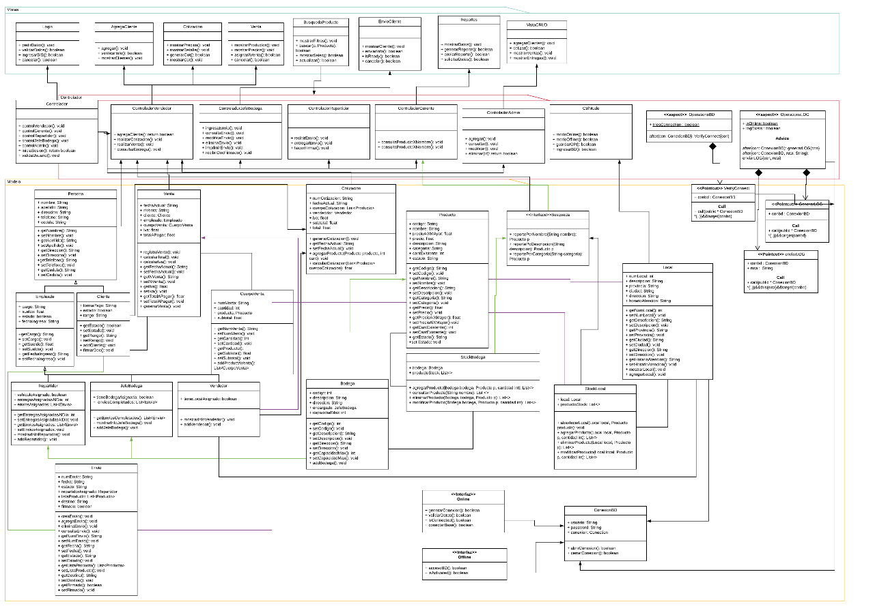

# DIAGRAMA DE SECUENCIAS

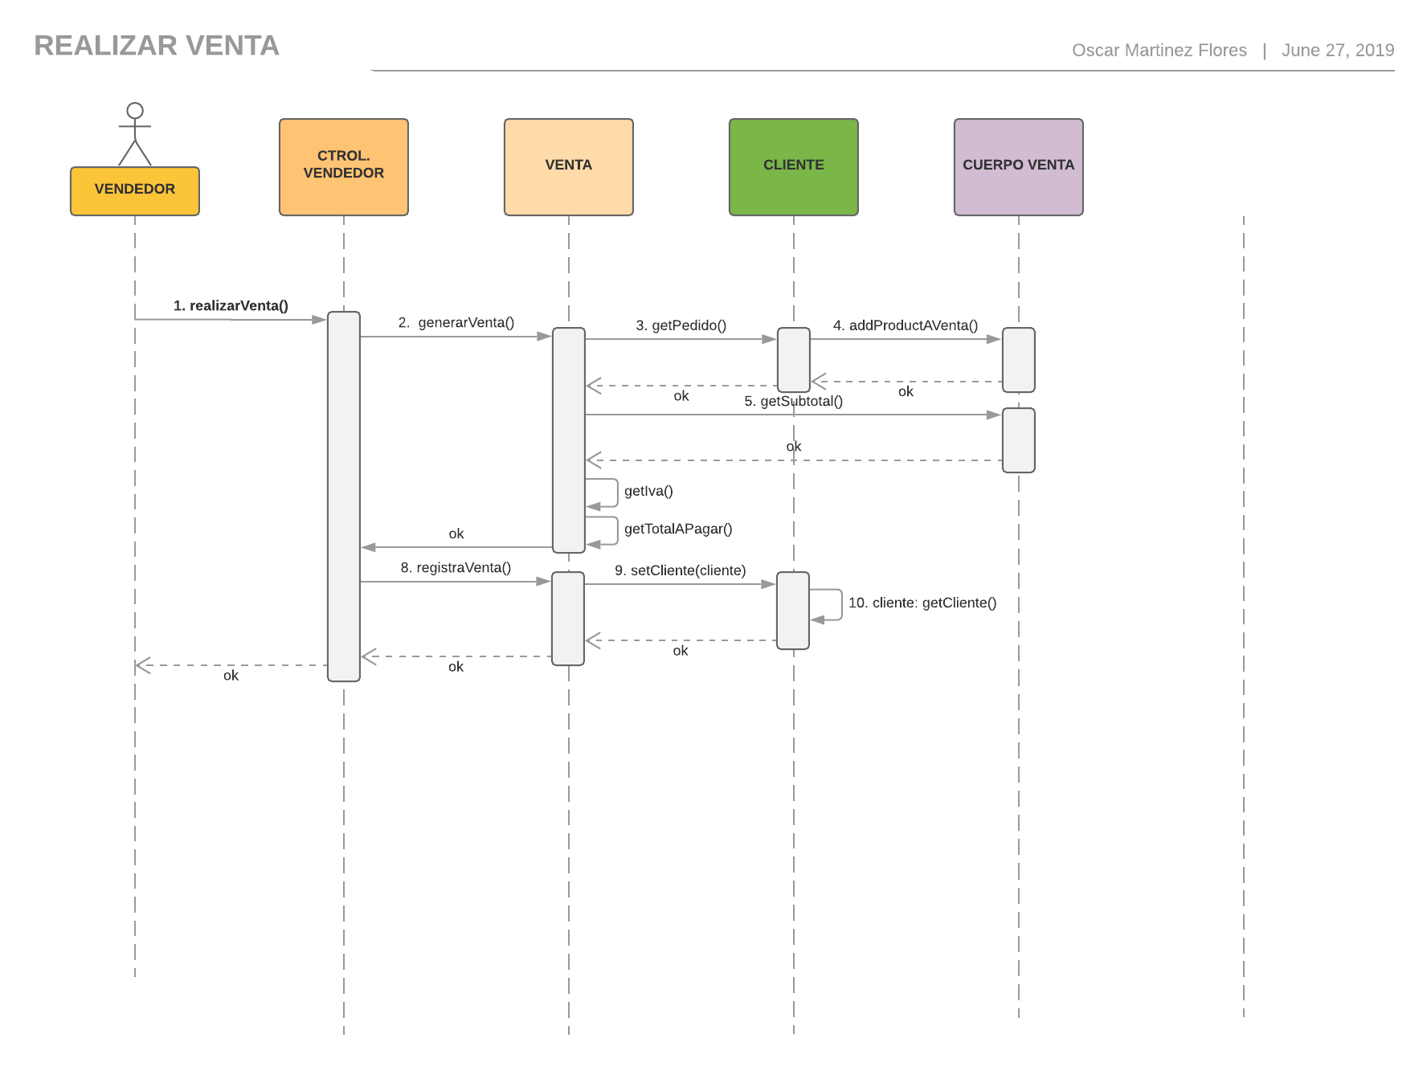 Diagrama de secuencia 1: Realizar venta

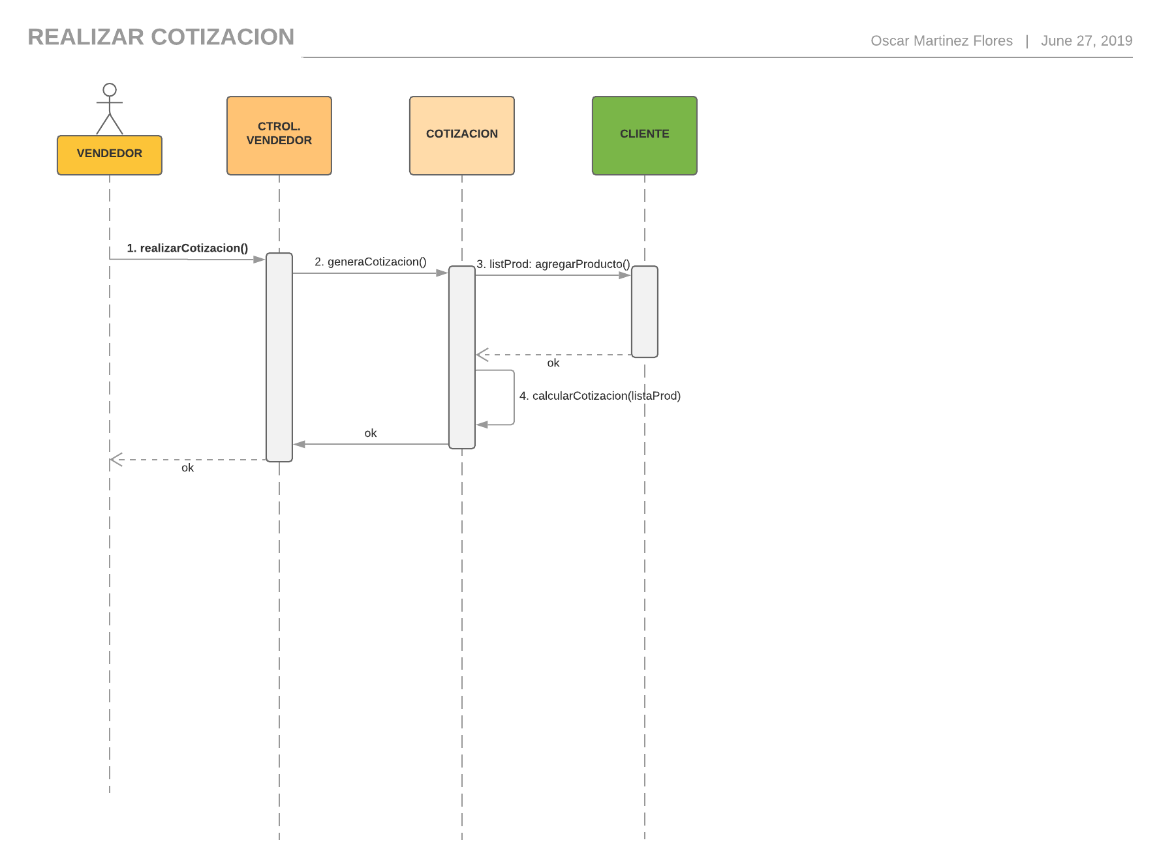Diagrama de secuencia 2: Realizar cotización

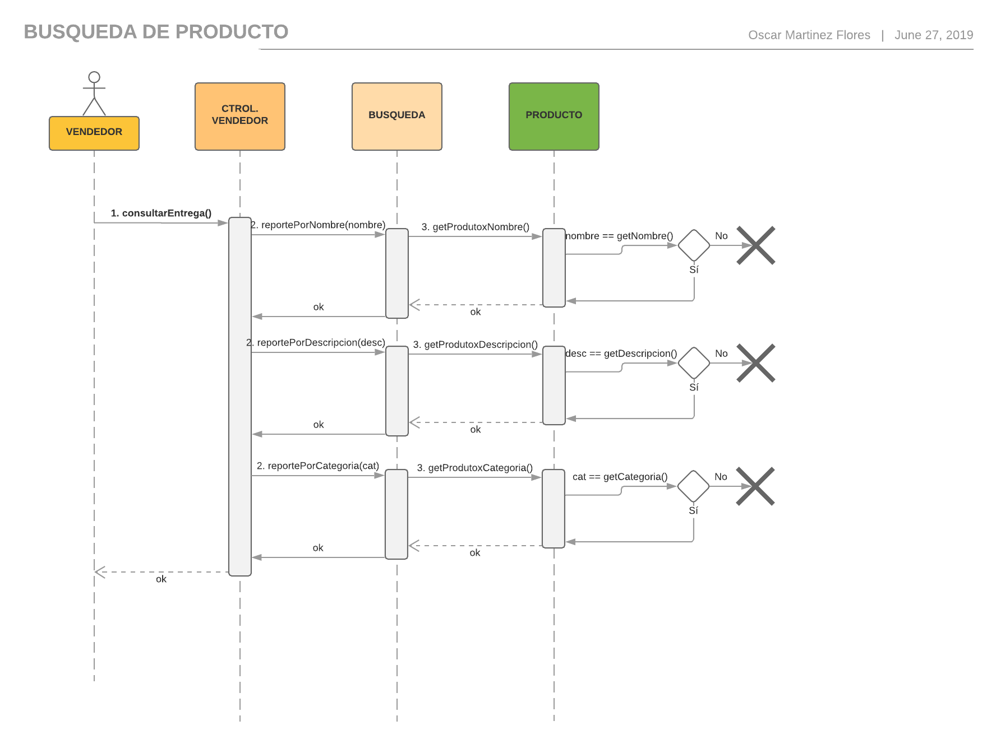Diagrama de secuencia 3: Búsqueda de producto

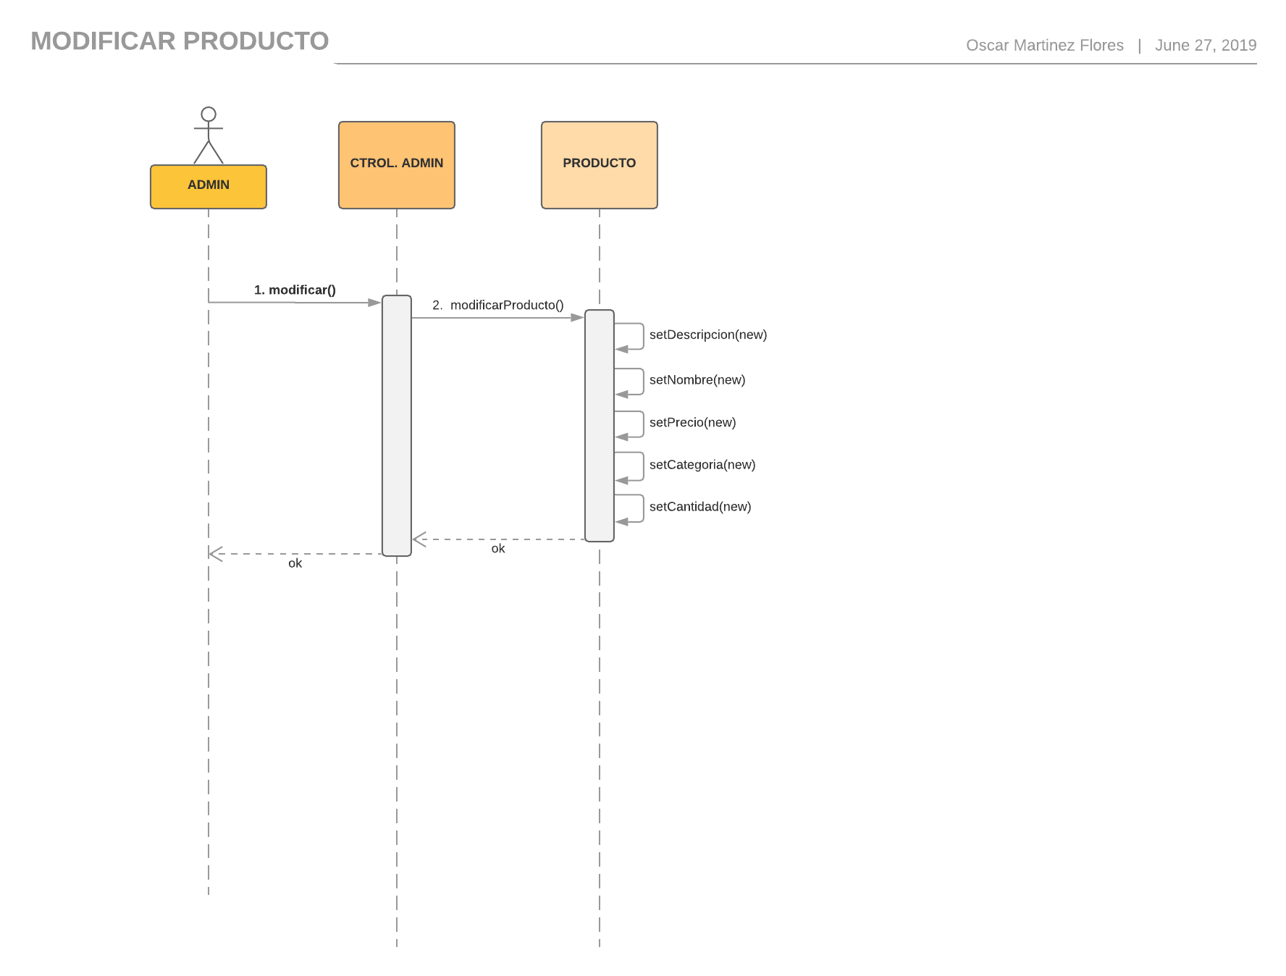Diagrama de secuencia 4: Modificar producto

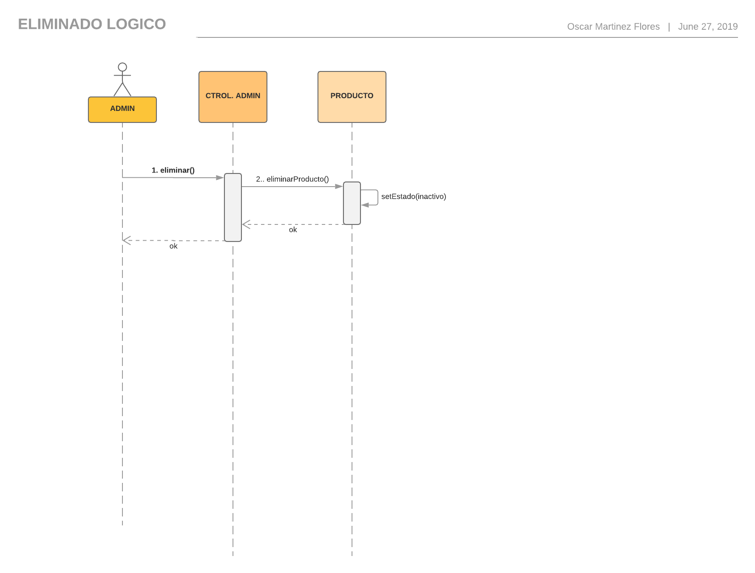Diagrama de secuencia 5: Eliminado lógico

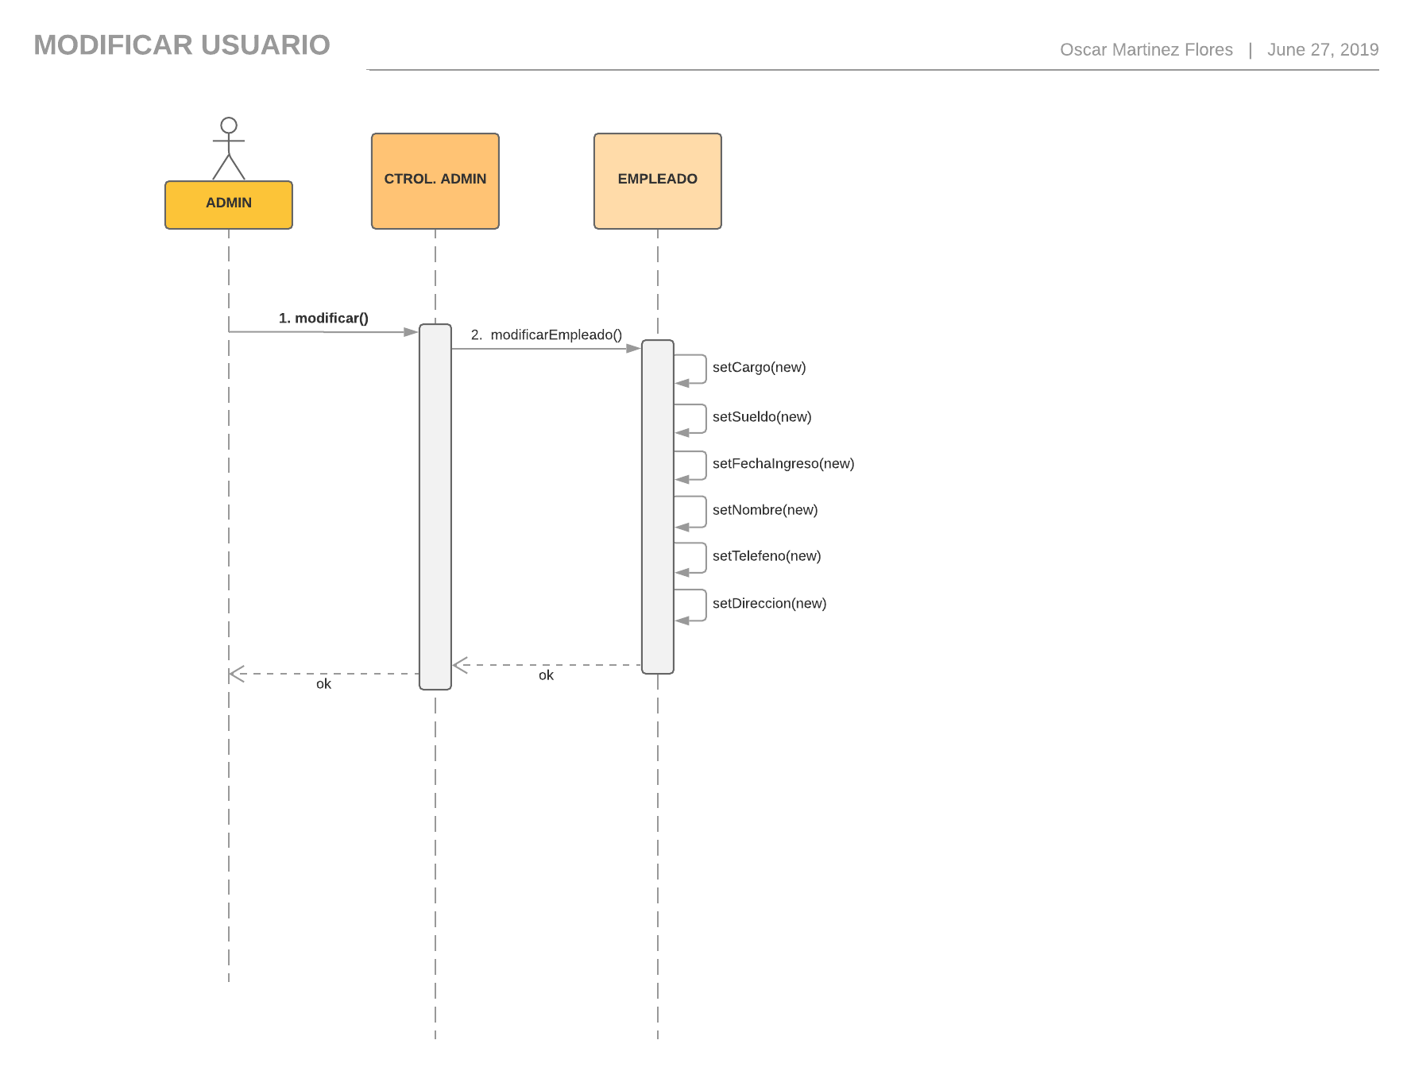Diagrama de secuencia 6: Modificar Usuario

# MODELO ENTIDAD RELACION DE LA BASE DE DATOS

